Конспект урока с использованием информационно-коммуникативных технологий (ИКТ)

Предмет математика 1 класс.

Учитель: Деревянченко О. В.

Аннотация: Согласно программе и тематическому планированию курса математики в 1 классе на ознакомительном уровне предусмотрено 16 уроков по теме «Числа и цифры». В системе уроков на вышеуказанную тему данный урок-первый
Основным требованием к уроку изучения нового материала по курсу математики является реализация деятельностного подхода. Из всех этапов для учителя наибольшую трудность представляют первые два: постановка проблемы (задачи ) и «открытие» нового знания. Наиболее характерной для уроков математики является проблемная ситуация «с затруднением». В её основе лежит противоречие между необходимостью выполнять практическое задание учителя и невозможностью это сделать без сегодняшнего нового материала.

Цель урока:1) учить писать цифру 5; соотносить цифру и число предметов;
2) совершенствовать навыки счёта предметов;
3) Продолжить формирование умений работать по образцу;
4) развивать внимание и воображение.
5)создать условия для развития математического мышления

Описание методики использования ИКТ во время занятия
На уроке используется мультимедийный учебник «Уроки Кирилла и Мефодия. Математика 1 класс.» Целесообразность и эффективность использования ИКТ заключается в том, что данная деятельность помогает учащимся интерпретировать, оценивать, систематизировать учебный материал; элементы мультимедиа усиливают содержательную часть, помогают закреплять материал в игровой форме.
Задания соответствуют следующим дидактическим принципам:

- учёту возрастных особенностей
- принципу наглядности
- принципу систематичности и последовательности усвоения знаний.

Конспект урока математики.1 класс
На тему «Число и цифра 5»

№ | Этапы урока | Виды деятельности учащихся | УУД
 | Организационное начало урока.  Актуализация знаний учащихся.  Подведение к проблеме.  Открытие нового знания.  Физкультминутка  Первичное закрепление званий.  Рефлексия деятельности. | Уч :- Математику,друзья,  не любить никак нельзя.  Очень точная наука,  Очень строгая наука,  Интересная наука-  Эта математика!Сегодня на уроке мы с вами прдолжим знакомство с числами и цифрами.  Уч:-Первое задание перед вами  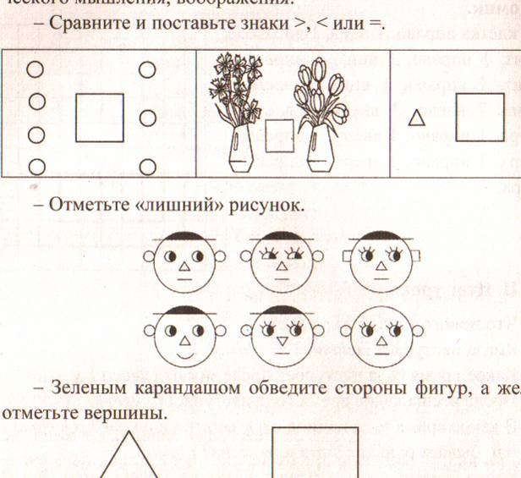  Уч.:-Определите сколько сторон и углов у много  угольников. Запишите и сравните.  Назовите «соседей» чисел. Постройте многоугольник, у которого на одну вершину больше.  -Сколько вершин и сторон у построенного многоугольника?  -Запишите.  -Действительно ,это новое число. Значит, какой будет тема урока?  Работа по учебнику.  Уч. -Рассмотрите рисунок. Что делают дети?  -Что значит фраза «дай пять»?  -Сколько пальцев на руке?  -Назовите другие предметы, у которых есть число «пять».  Уч.-Посмотрите, как выглядит цифра , с помощью которой записывают число пять.  -Найдите среди знаков цифру 5 и отметьте фишкой.  -Сколько раз вам встретилась цифра 5?  -Сравните понятие «число» и «цифра».  Уч.:- Назовите предметы или их части, которые похожи на цифру 5.  -На что похожа цифра 5?  Работа в тетради на печатной основе.  Уч.:-Откройте тетради. Проверьте посадку. Начинаем писать цифру 5. Только помните, ребята,  Это- фокусник-пятёрка,  Вы за ней следите зорко.  Кувыркнётся- раз и два!-  Обернётся цифрой два.  Уч.-Отдохнуть нам не мешает.(Учащиеся выполняют игровые упражнения «Питер играет…..»  Уч.-Сегодня на уроке с нами вновь Тётушка Сова и теперь нам предстоит выполнить её задания.  (Работа на мультимедийной доске. Урок № )  Уч.-Что нового узнали на уроке?  - Что расскажете дома?  -Что удалось на уроке?  -Какое задание было самым трудным?  - Какое задание было самым интересным? | УоргУ Умение готовить рабочее место к урокам.  УдеятУ  Умение принимать учебную цель  УДУ  Умение принимать и выделять учебную задачу, отличать её от практического задания.  УинтелУ  Умение воспринимать учебный материал  УинфоУ  Умение работать с книгой  УКУ  Умения и навыки устной речи  УдеятУ  Умения соблюдать правила гигиены учебного труда  УкоммунУ  Умения и навыки устной речи  Работа с аудиовизуальными источниками информации

